 | SERVICE DE RESTAURATION SCOLAIRE MUNICIPALE
 | 8 rue Saint Jean - 14700 Falaise - Tél. : 02 31 90 24 84
Menus des écoles du 12 septembre
Au 23 septembre 2022
Menu Ecoles Primaires et Maternelles
Du 12 septembre au 23 septembre 2022
Lundi 12 septembre |  | 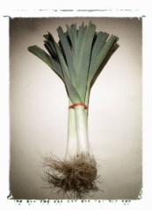 | Lundi 19 septembre
Pomme de terre au thon  Bourguignon  Broccolis (BIO)  Petit Suisse sucré  Prunes |  |  | Salade de museau vinaigrette  Cordon bleu  Pates coudes  Cantadou  Pomme (BIO)
Mardi 13 septembre |  | 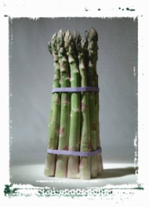 | Mardi 20 septembre
Melon  Croq Veggie  Coquillettes (BIO)  Tomme blanche  Velouté fruix |  |  | Tomates (BIO)  Rôti de porc  Choux fleur  Six de Savoie  Mousse chocolat
Jeudi 15 septembre |  |  | Jeudi 22 septembre
Betteraves (BIO)  Haut de cuisse de poulet  Haricots beurres (Labélisés)  Boursin  Chou à la crème |  |  | Carottes râpées (BIOI)  Œuf dur à la crème  Pomme de terre vapeur  Fromage  Banane
Vendredi 16 septembre |  |  | Vendredi 23 septembre
Mousse de foie  Poisson meunière  Riz sauce tomate (BIO)  Camembert  Poire chocolat |  |  | Pizza  Nuggets de poisson  Ratatouille (Labélisée)  Chanteneige (BIO)  Pêche au sirop
Les menus peuvent être modifiés selon les livraisons.
* GEMRCN (Groupe d’Etude de Marchés de Restauration Collective et de Nutrition)

